LATIHAN BAB 3 : OPERATOR DAN STATEMENT
PRAKTIKUM ALGORITMA & PEMROGRAMAN 2025 / 2026
Nama | : | Ananda Fiky Mazhaya
NIM | : | 2618038
Kelompok | : | 5
Pemberi Tugas | : | Armen Radja Iqnald Tanjung

- Deskripsi Tugas
- Tampilan dan Hasil Running
#include <iostream>
#include <string>

using namespace std;

int main() {
string nama, kelas;
int nim, semester, ipk;

cout << "PRAKTIKUM ALGORITMA 2025\n\n";

cout << "Masukan Nama : ";
getline(cin, nama);

cout << "Masukan NIM : ";
cin >> nim;

cout << "Masukan Kelas : ";
cin >> kelas;

cout << "Semester : ";
cin >> semester;

cout << "Masukan IPK : ";
cin >> ipk;

cout << "\nBIODATA MAHASISWA\n";
cout << "=================\n";
cout << "Nama : " << nama << "\n";
cout << "NIM : " << nim << "\n";
cout << "Kelas : " << kelas << "\n";
cout << "Semester : " << semester << "\n";
cout << "IPK : " << ipk << "\n";

return 0;
}

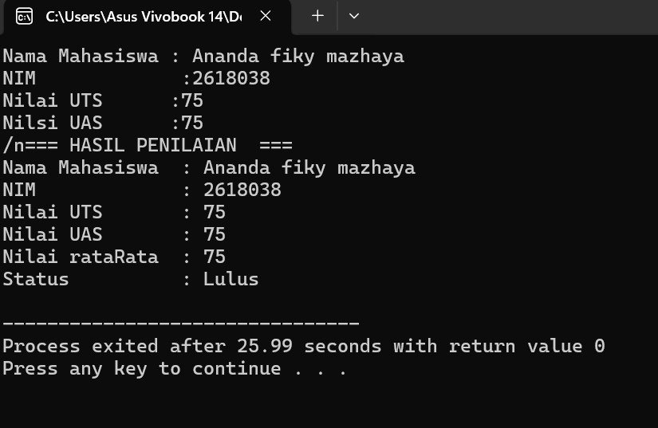
Gambar 2.1 Hasil Running Progam Penilaian Mahasiswa
- Analisa
Program di atas menggunakan beberapa variabel dan operasi perhitungan nilai mahasiswa. Data UTS dan UAS yang dimasukkan diproses sesuai perintah rumus yang dibuat. Setelah di-execute, hasilnya muncul pada layar berupa nilai rata-rata dan status lulus. Dari percobaan ini, program sudah dapat berjalan dengan baik.

